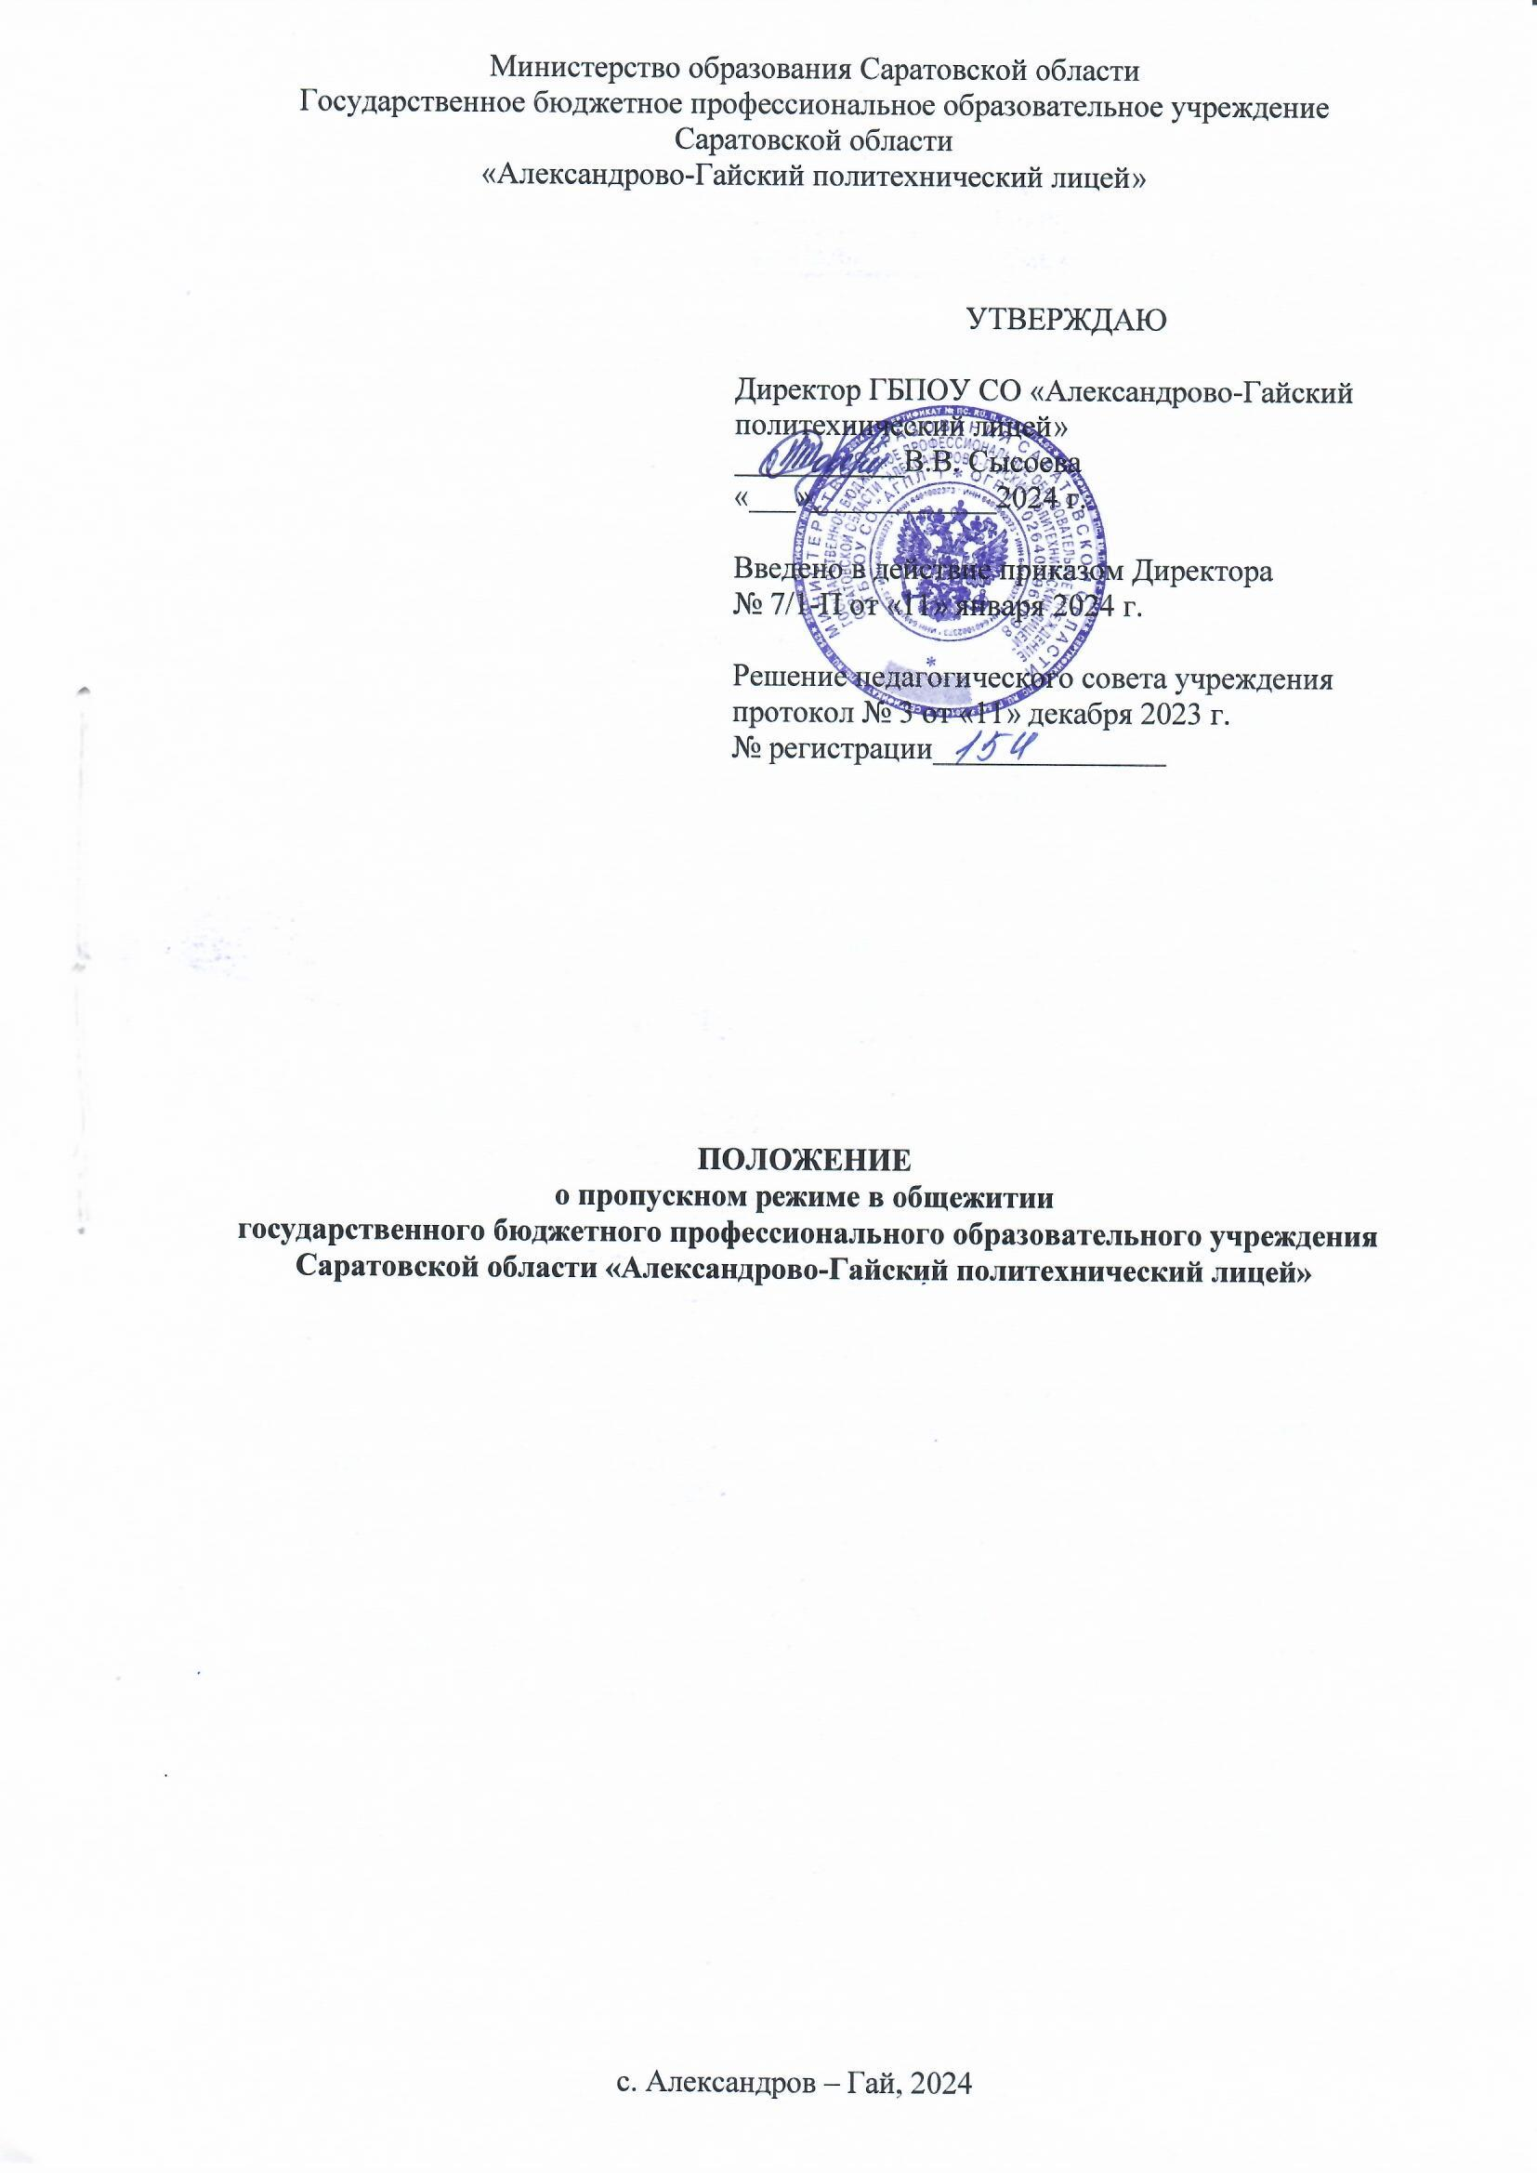

**1. Общие положения**

1.1. Настоящее положение разработано в соответствии Конституцией РФ, законом РФ от 24.06.1999 г № 120-ФЗ «Об основах системы профилактики безнадзорности и правонарушений несовершеннолетних», Законом РФ от 29.12.2012 г. « 273-ФЗ «Об образовании», ФЗ РФ от 24.07. 1998 г. № 124- ФЗ «Об основных гарантиях прав ребенка в Российской Федерации», Семейным кодексом РФ, Уставом ГБПОУ СО «Александрово-Гайский политехнический лицей», (далее – Положение, Образовательное учреждение).

1.2. Настоящее положение о пропускном режиме в общежитии образовательного учреждения – обеспечение надлежащего порядка работы и создание безопасных условий для проживающих, а также исключения возможности проникновения посторонних лиц, выноса служебных документов и материальных ценностей, иных нарушений общественного порядка.

1.3. Контрольно-пропускной режим - совокупность мероприятий и правил, определяющих порядок пропуска в здание общежития проживающих, въезда на прилегающую территорию общежития автотранспорта.

1.4.Выполнение требований Положения обязательно для всех проживающих обучающихся, и их родителей.

1.5. Лицам, выселенным из общежития, проход в общежитие не допускается.

1.6. Пропускной режим в общежитие может быть изменен администрацией лицея.

1.7. Контроль за соблюдением настоящего Положения возлагается на коменданта общежития.

**2.** **Режим работы общежития**

2.1. Учреждение работает круглосуточно.

2.2. Вход и выход открыт с 06.30 до 22.00 часов:

2.3. Время учебных занятий в лицее с 08.00 до 14.50 часов.

2.4. Внеучебная работа с 15.45 до 18.00 часов.

2.6. В период с 22 часов 00 минут до 06 часов 00 минут должна соблюдаться тишина. В указанное время вход и выход из общежития допускается лишь с письменного разрешения директора образовательного учреждения.

**3. Пропускной режим для обучающихся**

3.1. Вход в студенческое общежитие осуществляется только по студенческим билетам.

3.2. Все проживающие в общежитии пользуются студенческим билетом, выданным при поступлении в лицей. На вахте общежития должен быть полный список проживающих с указанием номера комнаты.

3.3. Все проживающие обязаны при входе в общежитие отметиться на вахте, а по требованию предъявить студенческий билет дежурному воспитателю.

3.4. При утрате студенческого билета проживающий обязан незамедлительно уведомить коменданта общежития и администрацию лицея.

**4. Контрольно – пропускной режим для посетителей общежития**

4.1. Посторонние лица (гости) допускаются в общежитие с 15.00 до 19.00 при наличии документов, удостоверяющие личность и только по письменному приглашению проживающих. Ответственность за своевременный уход посетителей и соблюдение ими Правил внутреннего распорядка несут проживающие, на которых зарегистрированы посетители. При выходе из общежития в установленное время документы возвращаются. Оставлять на ночь гостей в общежитии без разрешения администрации не допускается.

4.2. Время посещения может быть ограничено администрацией лицея в случае массового заболевания, обострения криминогенной обстановки и другим причинам.

4.3. Дежурный воспитатель вправе ограничить допуск в общежитие посторонних лиц в случае опасения, что нахождение их в здании может привести к нарушению распорядка общежития и нарушению прав проживающих и работников общежития.

4.4. Временное пребывание близких родственников и гостей проживающих может быть разрешено администрацией общежития. При приезде родственников необходимо подать заявление на имя директора лицея, где указать кто (ф.и.о.), на какой срок прибыл.

**5. Пропускной режим для автотранспортных средств**

5.1. Въезд автотранспорта для осуществления деятельности общежития с разрешения администрации лицея по специальному пропуску.

5.2. Допуск без ограничений на территорию общежития разрешается автомобильному транспорту экстренных и аварийных служб: скорой медицинской помощи, пожарной охраны, полиции.

**6. Порядок вноса и выноса материальных ценностей**

6.1. Внос и вынос материальных ценностей осуществляется при наличии необходимых документов и соответствующего пропуска администрации учреждения.

**7. Виды пропусков**

7.1. Для пропуска в общежитие, устанавливается несколько видов пропусков. Постоянные, разовые и материальные пропуска.

**7.2. Постоянные** пропуска выдаются проживающим обучающимся ГБПОУ СО «АГПЛ» и действительны до срока проживания.

**7.3. Разовые** пропуска (для посетителей) выдаются на одно лицо и только для разового посещения образовательного учреждения. Пропуск оформляется администрацией учреждения и действителен при наличии документа удостоверяющего личность. Разовый пропуск, выданный водителю транспортного средства, может служить одновременно и разовым пропуском для транспорта.

7.4. Контроль посетивших общежитие по разовому пропуску осуществляется с помощью отметки на лицевой стороне пропуска, где указывается время посещения, заверенное подписью лица принявшего посетителя.

7.5. Разовый пропуск изымается, при выходе посетителя из учреждения и сдается в администрацию. О лицах, не вышедших с объекта по истечению установленного срока действия пропуска дежурный воспитатель докладывает в администрацию для принятия мер по выяснению причин задержки. Фамилии лиц, посетивших учреждение по разовому пропуску записываются в специальную книгу учета посетителей.

**7.6. Материальные** пропуска для вывоза (выноса) товарно-материальных ценностей выдаются администрацией образовательного учреждения.

7.7. Образцы действующих пропусков с образцами подписей должностных лиц должны находиться на вахте.

**8. Образцы пропусков**

**Пропуск разовый**

|  |  |
| --- | --- |
| Разовый пропуск №___  Фамилия_________________________  Имя_____________________________  Отчество_________________________  Куда, кому _______________________  Выдан до «___»______ 20__г.  ____ ч.____ мин  Выдал: ________ \__________________\ | Корешок пропуска  Фамилия_________________________  Имя_____________________________  Должность_______________________  Убытие гр. ______________________  Подтверждаю__________\подпись\  «___»_____20___г. ___ч____ мин |

**Пропуск материальный**

|  |  |
| --- | --- |
| Материальный пропуск №___  Выдан «___» ______ 20___г.  Фамилия _________________________  Имя _____________________________  Разрешается вынести вывезти _______________________________________  _______________________________________  Выдал: ________ \__________________\ | Корешок пропуска  Фамилия_________________________  Имя_____________________________  Имущество_______________________  Убытие гр. ______________________  Подтверждаю__________\подпись\  «___»_____20___г. ___ч____ мин |